BORRADOR · Resultados de referencia del caso Water Cut
RESULTADOS DE REFERENCIA · Solo para el presentador · No subir a SharePoint · Clasificación: Pública
Propietario | Paula Benítez (Planeamiento y Control de Gestión)
Período | Enero de 2019 a agosto de 2026
Versión / Estado | 0.1 · Borrador, pendiente de revisión
Elaboración | Resultado esperado de la demo, calculado de forma independiente con el archivo original de la Secretaría de Energía (WC01 es su recorte). No es la salida de Copilot.

1. Resumen ejecutivo de referencia
BORRADOR
Situación. El corte de agua de los pozos petrolíferos de Vaca Muerta en Neuquén pasó de 18,8% en enero de 2019 a 32,1% en agosto de 2026. Septiembre de 2024 (30,5%) es un mes atípico: 134 pozos de una empresa no informaron.
Proyección y supuestos. Con tendencia lineal, el corte de agua de junio de 2027 sería 33,1% (últimos 24 meses, sin septiembre de 2024) o 33,7% (últimos 12 meses).
Seguimiento de pozos. En agosto de 2026, 107 de 2.223 pozos con petróleo (4,8%) tuvieron 80% o más de corte de agua. Los rangos son referencias del ejercicio.
Límites. El error medio de la prueba retrospectiva (1,2 a 1,7 puntos) es del orden de la suba proyectada. Son datos públicos del conjunto de la formación, no de pozos de Auren.
(130 palabras)

2. Serie mensual y mes atípico
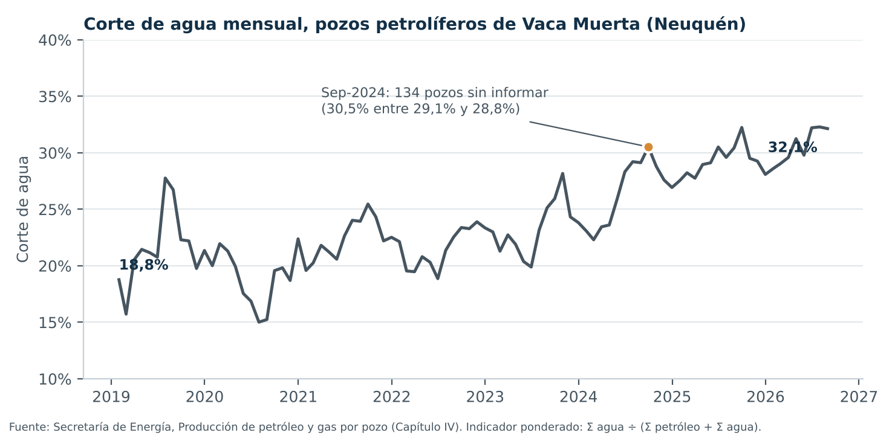
Corte de agua | Valor | Pozos informados
Diciembre de 2019 | 21,4% | 808
Diciembre de 2020 | 22,4% | 869
Diciembre de 2021 | 22,5% | 1.035
Diciembre de 2022 | 23,4% | 1.248
Diciembre de 2023 | 23,8% | 1.460
Diciembre de 2024 | 26,9% | 1.776
Diciembre de 2025 | 28,1% | 2.138
Agosto de 2026 | 32,1% | 2.401

Mes | Pozos informados | Corte de agua
Agosto de 2024 | 1.680 | 29,1%
Septiembre de 2024 | 1.576 | 30,5%
Octubre de 2024 | 1.733 | 28,8%

En septiembre de 2024 faltan 134 pozos que tienen registro en agosto y en octubre. Todos son de Shell Argentina S.A. En agosto esos pozos sumaban 164.238 m3 de petróleo y 25.157 m3 de agua (corte de 13,3%). La fuente no indica el motivo de la ausencia. No completar ni estimar esos datos.

3. Método de cálculo: indicador ponderado y promedio simple
Agosto de 2026 | Valor
Petróleo (suma de prod_pet) | 2.986.261,2 m3
Agua (suma de prod_agua) | 1.414.385,9 m3
Corte de agua sobre volúmenes totales (el pedido) | 0,3214 = 32,1%
Promedio simple de los cortes de 2.228 pozos con producción (no es el indicador pedido) | 23,9%

4. Seguimiento de pozos de agosto de 2026
Corte de agua del pozo | Pozos | Porcentaje
Menos de 30% | 1.586 | 71,3%
30% a menos de 50% | 315 | 14,2%
50% a menos de 80% | 215 | 9,7%
80% o más | 107 | 4,8%

Total: 2.223 pozos con producción de petróleo mayor que cero (el mes tiene 2.401 registros). Los 10 pozos con mayor producción de agua:
idpozo | Empresa | Área de yacimiento | Petróleo (m3) | Agua (m3) | Corte de agua
167360 | YPF S.A. | BAJO DEL TORO NORTE | 7.028 | 16.821 | 70,5%
167362 | YPF S.A. | BAJO DEL TORO NORTE | 7.691 | 13.415 | 63,6%
166654 | PAMPA ENERGIA S.A. | RINCON DE ARANDA | 767 | 11.954 | 94,0%
167359 | YPF S.A. | BAJO DEL TORO NORTE | 5.142 | 11.808 | 69,7%
166655 | PAMPA ENERGIA S.A. | RINCON DE ARANDA | 885 | 10.208 | 92,0%
167257 | PLUSPETROL CUENCA NEUQUINA S.R.L. | BAJO DEL CHOIQUE | 6.916 | 10.164 | 59,5%
166304 | PAMPA ENERGIA S.A. | RINCON DE ARANDA | 1.090 | 9.887 | 90,1%
167255 | PLUSPETROL CUENCA NEUQUINA S.R.L. | BAJO DEL CHOIQUE | 6.668 | 9.663 | 59,2%
167547 | YPF S.A. | LA AMARGA CHICA | 1.847 | 8.702 | 82,5%
167413 | PLUSPETROL CUENCA NEUQUINA S.R.L. | BAJO DEL CHOIQUE | 13.022 | 8.332 | 39,0%

5. Proyección y prueba retrospectiva
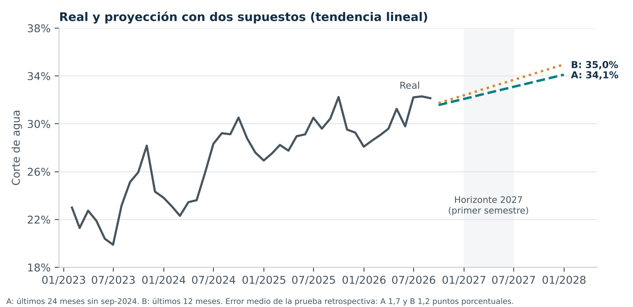
Supuesto | Pendiente (pp/mes) | R² | Dic-2026 | Jun-2027 | Dic-2027
A: últimos 24 meses sin sep-2024 (23 datos) | 0,17 | 0,50 | 32,1% | 33,1% | 34,1%
B: últimos 12 meses (12 datos) | 0,22 | 0,24 | 32,4% | 33,7% | 35,0%

Agua por cada 100 m3 de petróleo | Dic-2026 | Jun-2027 | Dic-2027
Real, agosto de 2026: 47,4
Supuesto A | 47,2 | 49,5 | 51,8
Supuesto B | 47,9 | 50,8 | 53,7

Prueba retrospectiva (datos hasta ago-2025) | Error medio absoluto (pp) | Sesgo medio (pp)
A: 24 meses sin sep-2024 | 1,7 | +1,3
B: 12 meses | 1,2 | +0,2

Sin excluir septiembre de 2024, el error medio del supuesto A sube a 1,8 puntos. Método: mínimos cuadrados con el número de mes (1 a 92) como variable; proyección k meses después de agosto de 2026 con k = 4 (dic-2026), 10 (jun-2027) y 16 (dic-2027). Sesgo positivo: la proyección sobreestima el valor real.

6. Cómo usar este documento como Plan B
- Si falla el paso 3: abrir WC03 (la serie mensual) y pedir a Copilot solo el gráfico; seguir con los controles del paso 4 usando las tablas de las secciones 2 y 3.
- Si falla el paso 6: mostrar la sección 5 aclarando que es una ejecución anterior y calculada de forma independiente, y seguir con el paso 7.
- Para el prompt 5: pegar la tabla de la sección 4 si falta la hoja Pozos_ago_2026.

